文档阅读指南

1. 为保证文档的可读性与分工的明确，采用数据算法文档、前端文档、后端文档分开书写的格式
2. 注意各个文档标题的1、2、3分级是各自独立的
3. 为保证阅读的体验建议参考如下步骤：

1.打开文档，点击右侧的查找，并选择以标题作为导航

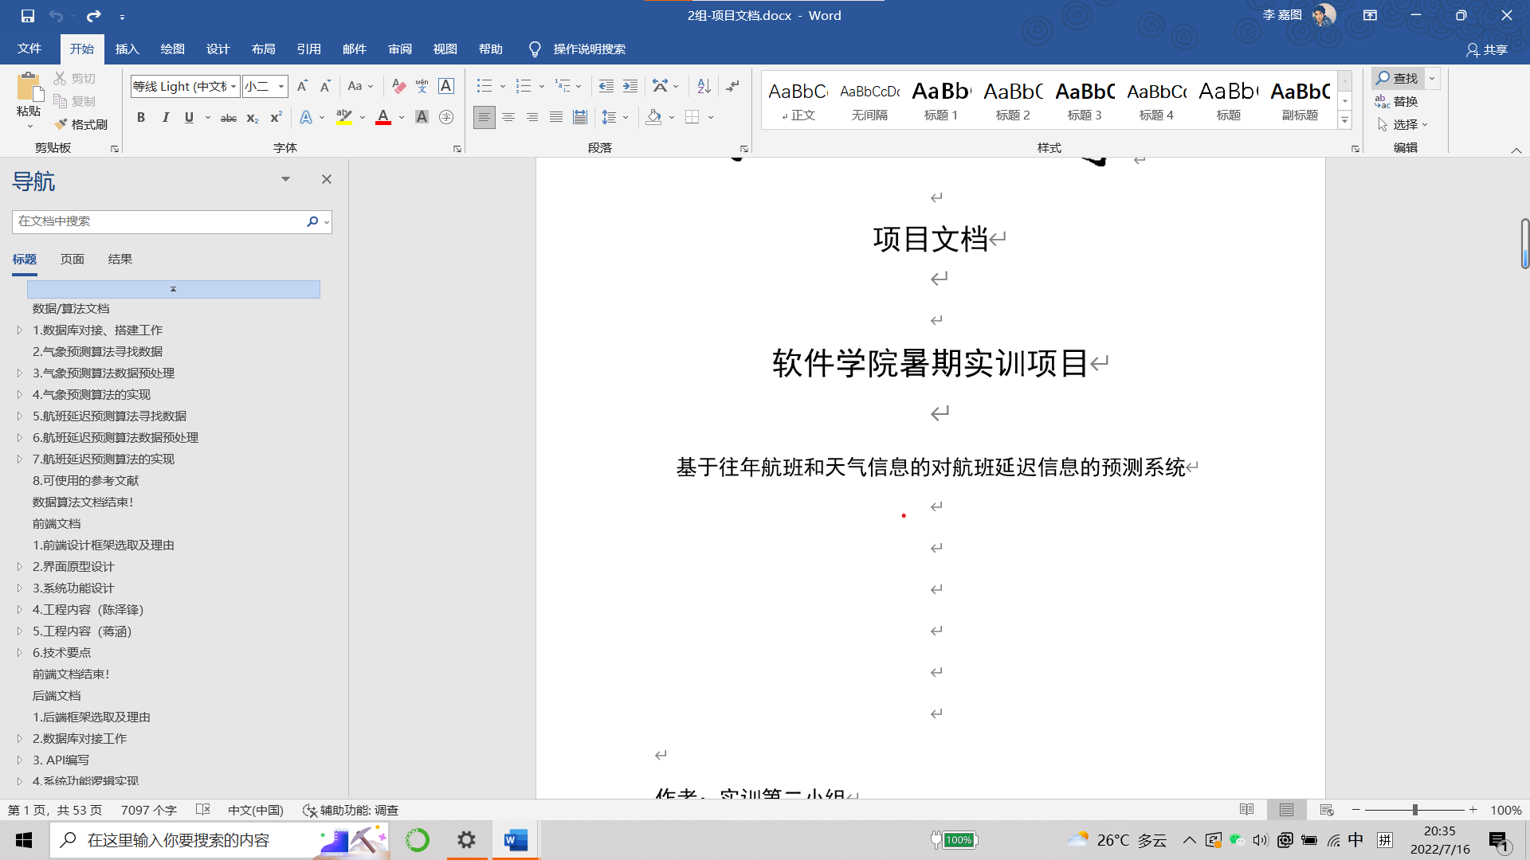



2.每部分文档我都标注了相关的开始、结束

只需点击左侧的相应标题即可跳转

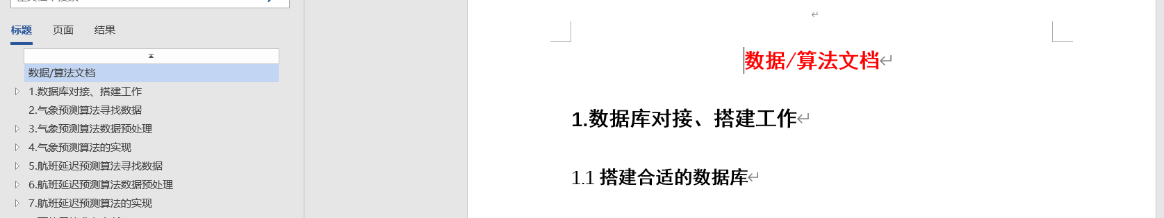



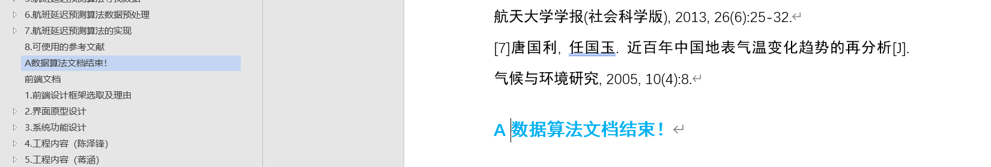



3.最后的结语与附为此次实训补充说明，并非技术文档



